第二屆家扶LOVE YOU-兒童保護宣導創意設計競賽
兒童繪畫組-甄選辦法
- 活動目的：
- 透過『我夢想的家』繪畫創作及『讓家動起來』的動畫或數位遊戲設計，展現學生創意，並使參賽兒童與大專院校學生產生不同形式的互動。
- 透過參賽作品展出，引發社會大眾對兒童保護議題的關注，發揮社會教育、喚起行動的宣導果效。

- 主辦單位：
財團法人台灣兒童暨家庭扶助基金會

- 參賽對象：
- 全國12歲以下國小及幼兒園兒童，並對繪畫創作有興趣者
- 全國各大專院校創意設計相關科系學生，對動畫或數位遊戲設計有興趣及創意者

- 競賽主題：
- 兒童組-『我夢想的家』繪畫創作
- 大專院校學生組-
- 『讓家動起來』動畫製作
- 『讓家動起來』數位遊戲設計

- 競賽獎項：
- 兒童組
- 優勝：15名，助學金新台幣叁仟元整及獎狀乙幀。
- 佳作：20名，助學金新台幣貳仟元整及獎狀乙幀。
- 參加獎勵：每位參賽者均可獲得紀念品一份。
- 大專院校學生組(略)

- 報名程序與競賽規則：
- 流程圖
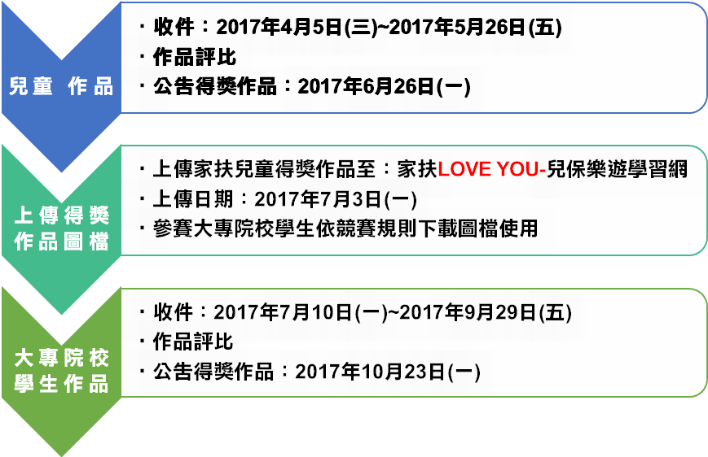
- 競賽規則
- 兒童組
- 參賽者年齡為12歲以下兒童
- 每位兒童限參賽一項作品，每項作品限一人創作
- 作品格式：4開圖畫紙，創作原料不拘。若格式不符，恕不受理報名
- 大專院校學生組(略)
- 報名程序
- 兒童組
- 收件日期：2017年4月5日(三)~2017年5月26日(五)，逾期恕不受理
- 請於創作品背面填上：1/作者姓名2/聯絡地址3/連絡電話4/就讀學校5/就讀年級6/ 30字~50字的作品說明。送件時若未填入上述資料，恕不受理報名。
- 每位參賽者需繳交著作權聲明、授權暨作品使用同意書(附件一)，聲明作品為原創、同意授權著作權、同意作品被使用於本競賽第二階段動畫製作及遊戲設計之素材。
- 寄件地址：40341台中市西區民權路234號12樓
家扶基金會 社工處 黃思恬專員 收
- 2017年6月26日(一)於家扶LOVE YOU-兒保樂遊學習網(網址：http://loveyou.ccf.org.tw/dreamhome)公告得獎作品
- 大專院校學生組(略)

- 評分標準：
主題表達 | 40%
創意構圖 | 30%
色彩表現 | 30%

- 版權聲明及注意事項：
- 作品需為參賽者之原創，嚴禁剽竊或抄襲。如有違反規則，經查證屬實，主辦單位得以取消參賽與得獎資格並追回獎勵，所產生之法律責任由參賽者自行負擔。
- 得獎作品之著作權歸「財團法人台灣兒童暨家庭扶助基金會」所有，主辦單位保留修改、複製、使用及最終是否採用此樣式之權利，並有權依著作權法行使一切重製及無限次公開發表、展示、發行、製作輸出圖、印製及相關之權利，均不另計酬。
- 參賽作品不予退還，請參賽者自行留存底稿。
- 獎項由評審會議視參加隊伍及作品水準議定，必要時得以「從缺」或「增加名額」辦理，獎金視實際情況作彈性調配，以不超越原獎金總額為限。
- 得獎者將於家扶LOVE YOU-兒保樂遊學習網網站公告之；未得獎者將不另通知。
- 如因本競賽甄選辦法以及其他規定未詳盡之事項發生爭議事件，主辦單位保有最終決定之酌情權。主辦單位並保留在任何時間修訂該等辦法、規則及表格之權利。如有相關修/增訂，將公布於家扶LOVE YOU-兒保樂遊學習網網站(網址：http://loveyou.ccf.org.tw/dreamhome)，恕不另行通知。

- 活動聯絡人：
財團法人台灣兒童暨家庭扶助基金會 社工處
聯絡人：黃思恬 專員
連絡電話：04-2206-1234 分機224
E-mail：tina9841201@ccf.org.tw

- 活動網址：(http://loveyou.ccf.org.tw/dreamhome)

著作權聲明、授權暨作品使用同意書
兒童組
附件

本人 提交「第二屆家扶LOVE YOU-兒童保護宣導創意設計競賽甄選辦法」活動之參賽作品，保證為本人所原創且符合比賽之規定，絕無侵害他人著作權之事宜。參賽之作品亦未曾發表或得獎，如有不實或違反著作權法之爭議，願負相關法律責任。

本人作品一旦入選獲獎，同意下列事項：
- 本人同意獲獎作品由財團法人台灣兒童暨家庭扶助基金會上傳至家扶LOVE YOU-兒保樂遊學習網，不限次數由本競賽第二階段參賽者下載，進行動畫或數位遊戲之設計。
- 本人同意將本次參賽作品全部著作財產權使用權利讓與財團法人台灣兒童暨家庭扶助基金會，為推廣兒童保護宣導及教育目的具有出版、著作、編輯、引用、公開展示、公開陳列、公開傳播、發行各類形態媒體宣傳活動之永久使用的權利，不需另行通知及致酬，本人絕無異議，特立此同意書。

此致
財團法人台灣兒童暨家庭扶助基金會
參賽學生簽名：
身份證字號：
法定代理人簽名：
身份證字號：
中華民國 2017 年 月 日
    - 本「著作權聲明、授權暨作品使用同意書」需由參賽者之法定代理人簽名，未完整簽署者，將不列入評選。

